提升卷-备战2023-2024学年八年级语文上学期期中真题分类汇编
考试时间150分钟，满分150分
一、基础、积累、运用（39分）
1.书写。（5分）
汉字因为音形意之美，成为举世无双的文化瑰宝，一笔好字是文化素养的体现，让我们开启一段美好的文字旅程吧。本题根据卷面的书写情况评分，请你在答题时努力做到书写正确、规范、整洁。
2.阅读下面语段，按要求完成下面小题。（11分）
①阅读是一件让人推chóng（ ），让人亢奋的事情，②我们从中可以学到归省（ ）的风俗，③感受晦暗的意蕴。④中华民族有着优良的读书传统。⑤闲来读书是一种良好的习惯之一。⑥勤学善学之风更是， ⑦书籍，是成功之门的钥匙，是通往光明的阶梯，，。⑧人生几十年光阴，居然能治国安民，，有一半要归功于阅读。
（1）根据拼音写汉字，给语段中加点的字注音。（2分）
推chóng（ ）归省（ ）
（2）结合语境，⑥⑧句两处横线上依次填写的成语最恰当的一项是（ ）（2分）
A.一脉相承 博大精深 B.经久不息 博古通今
C.一脉相承 博古通今 D.经久不息 博大精深
（3）语段中第⑤句有语病，请把改正后的语句 写在下面横线上。（3分）

（4）仿照划线句⑦，在后面的横线上再补写两个句子。（4分）
3.古诗文默写。（8分）
星期天傍晚，你和小文在容湖公园游玩，望着绿意葱茏的公园，你说：“乱花渐欲迷人眼，①”（《钱塘湖春行》），小文接到：“②，③”（《黄鹤楼》）。漫步湖畔，你抬头看到了满天云霞，你说：“月下飞天镜，④”（《渡荆门送别》），小文低头看着清澈的湖水说“⑤，⑥。游鱼细石，⑦”（《与朱元思书》）。登上假山，极目远眺，整个公园里的山水草木相映成趣，夕阳映照下的湖面不时有鱼儿跃出水面，你们不约而同吟出了陶弘景《答谢中书书》中的文句：“夕日欲颓，⑧。实是欲界之仙都”！
4.为了配合杭州宣传工作，如果你要从下列西湖景点的图片中选择张照片发“朋友圈”，你会选择哪张呢？请你仿照示例，配上一段说明性文字。（至少用一种说明方法，150字左右） （6分）
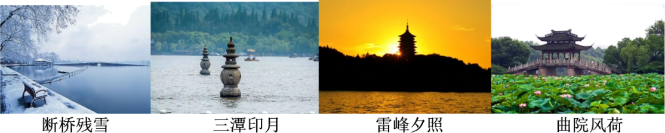

5.阅读《红星照耀中国》节选，完成各题。（5分）
泸定桥用铁索修成。一共有十六条长达一百多码的粗大铁索横跨在河上，铁索上面铺了厚木板作桥面，但是当红军到达时，他们发现已有一半的木板被撬走了，在他们面前到河流中心之间只有空铁索。谁会想到红军会在没有桥板的铁索上过桥呢，那不是发疯了吗？但是红军就是这样做的。
四川军队大概从来没有见过这样的战士——这些人当兵不只是为了有个饭碗，这些青年为了胜利而甘于送命。他们是人，是疯子，还是神？迷信的四川军队这样嘀咕。他们自己的斗志受到了影响，也许他们故意开乱枪不想打死他们，也许有些人暗中祈祷对方冒险成功！
（1）选文记述了长征途中闻名中外的的故事。（2分）
（2）作者借四川军队之口说：“他们是人，是疯子，还是神？”这表现了作者对红军怎样的认识？（3分）

6.班级开展“人无信不立”语文实践系列活动，请你参与，并完成相关任务。（4分）
（1）下列诗句和故事与诚信不相关的是（）（2分）
以上内容仅为本文档的试下载部分，为可阅读页数的一半内容。如要下载或阅读全文，请访问：https://d.book118.com/248031122031006036

